**Дополнительные задачи к лабораторной работе №1**

Задача №1

*Без ParallelFor*: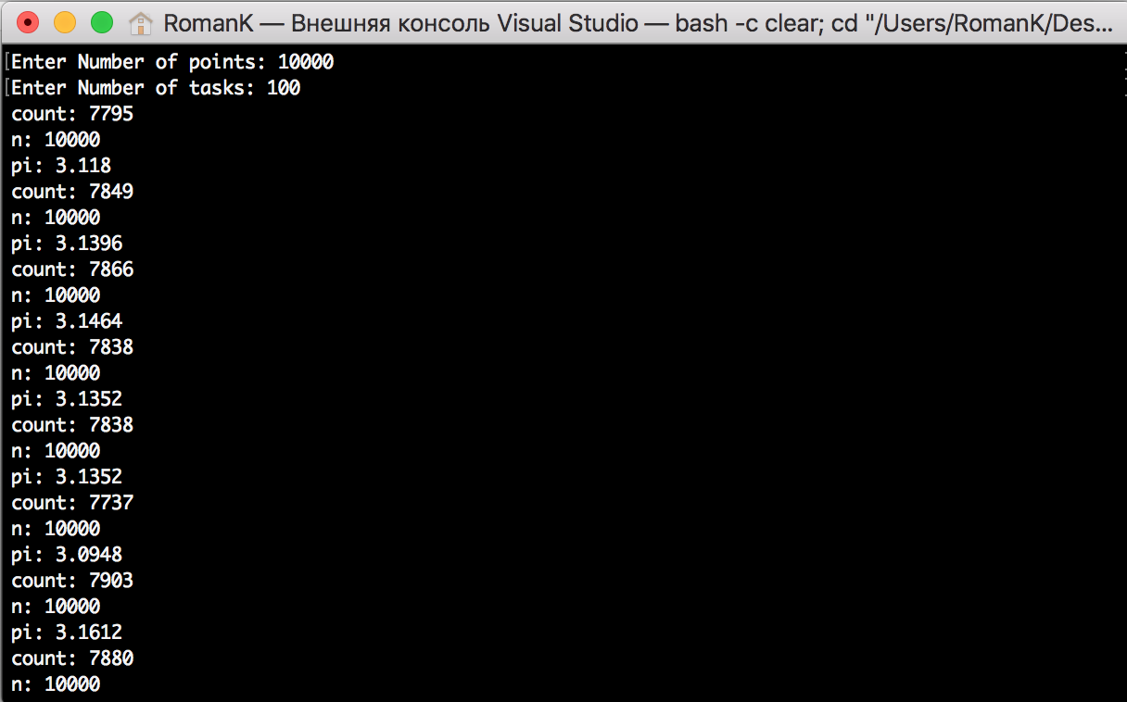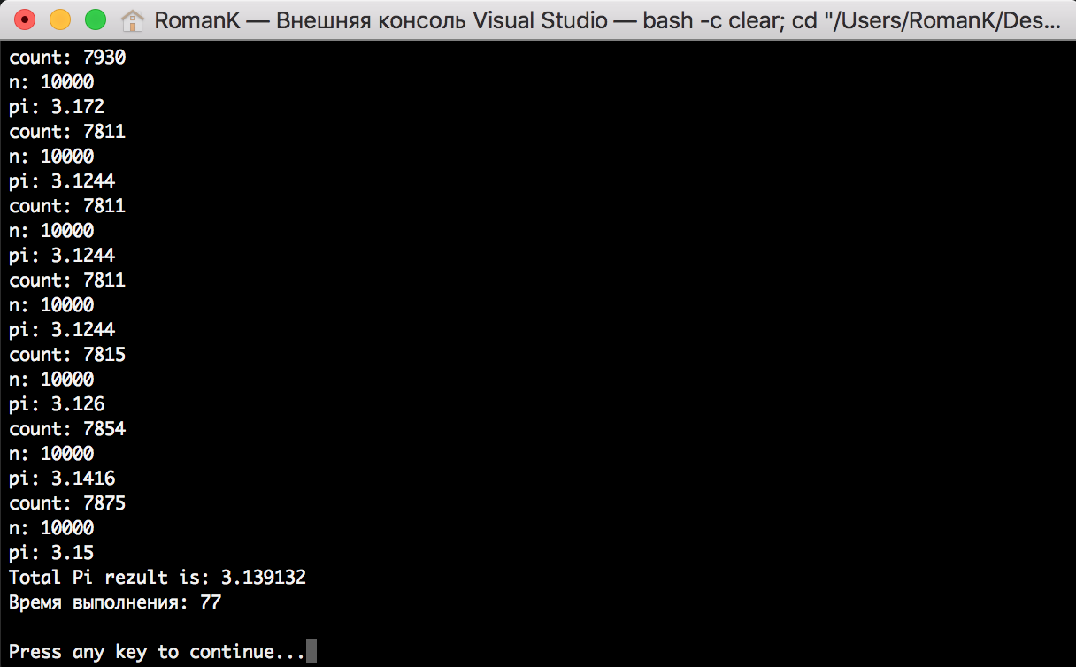

*С ParallelFor: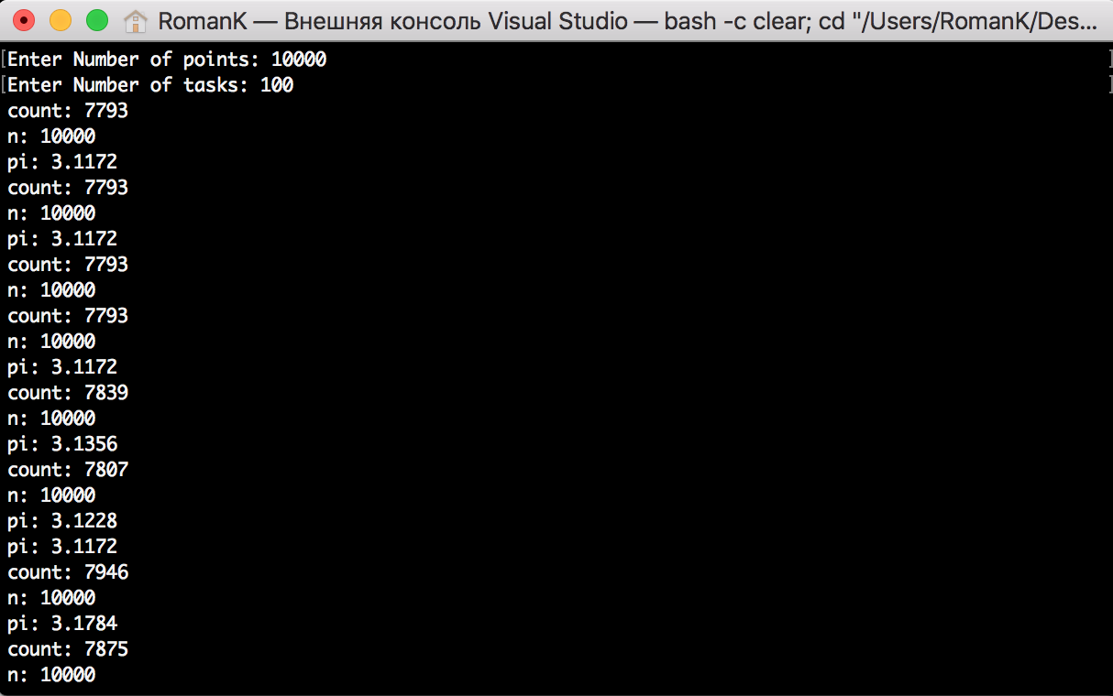*

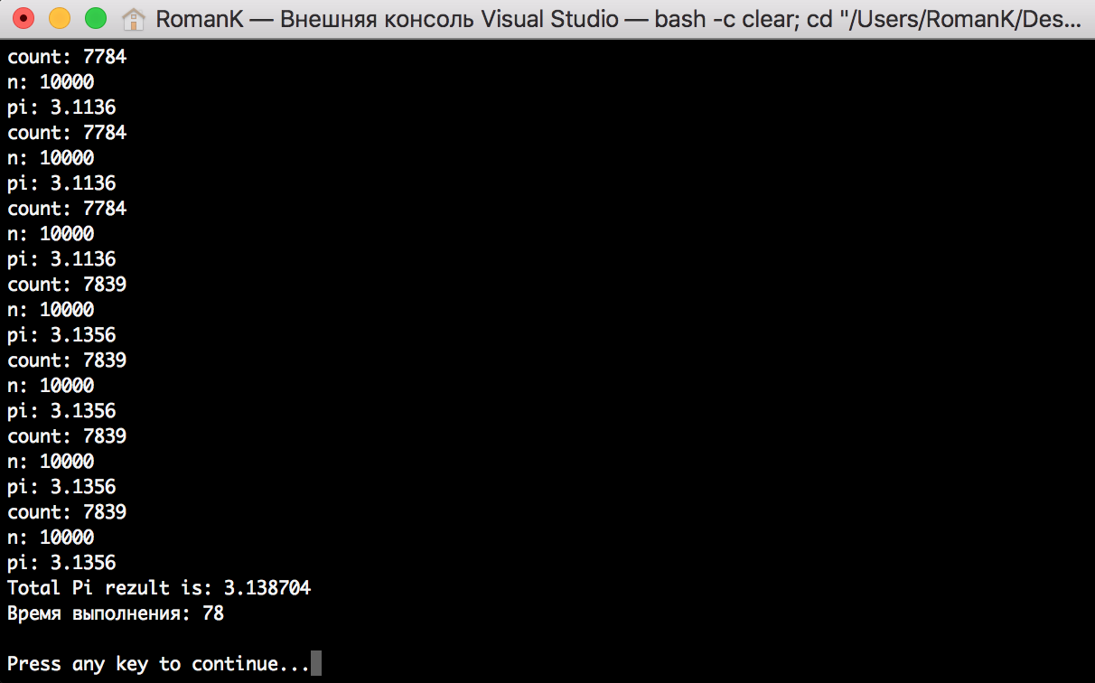

**Вывод:** без ParallelFor программа считала за интервал времени (73; 90), с ParallelFor программа считала за интервал времени (77, 87).